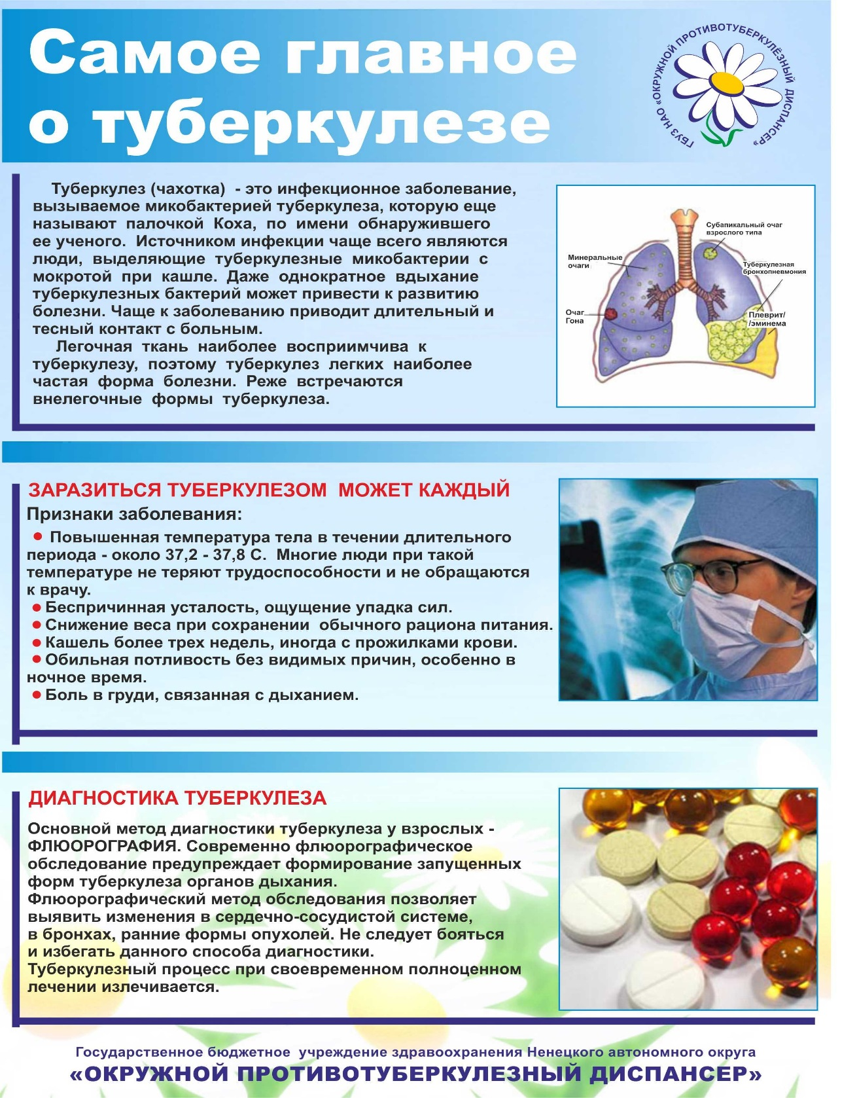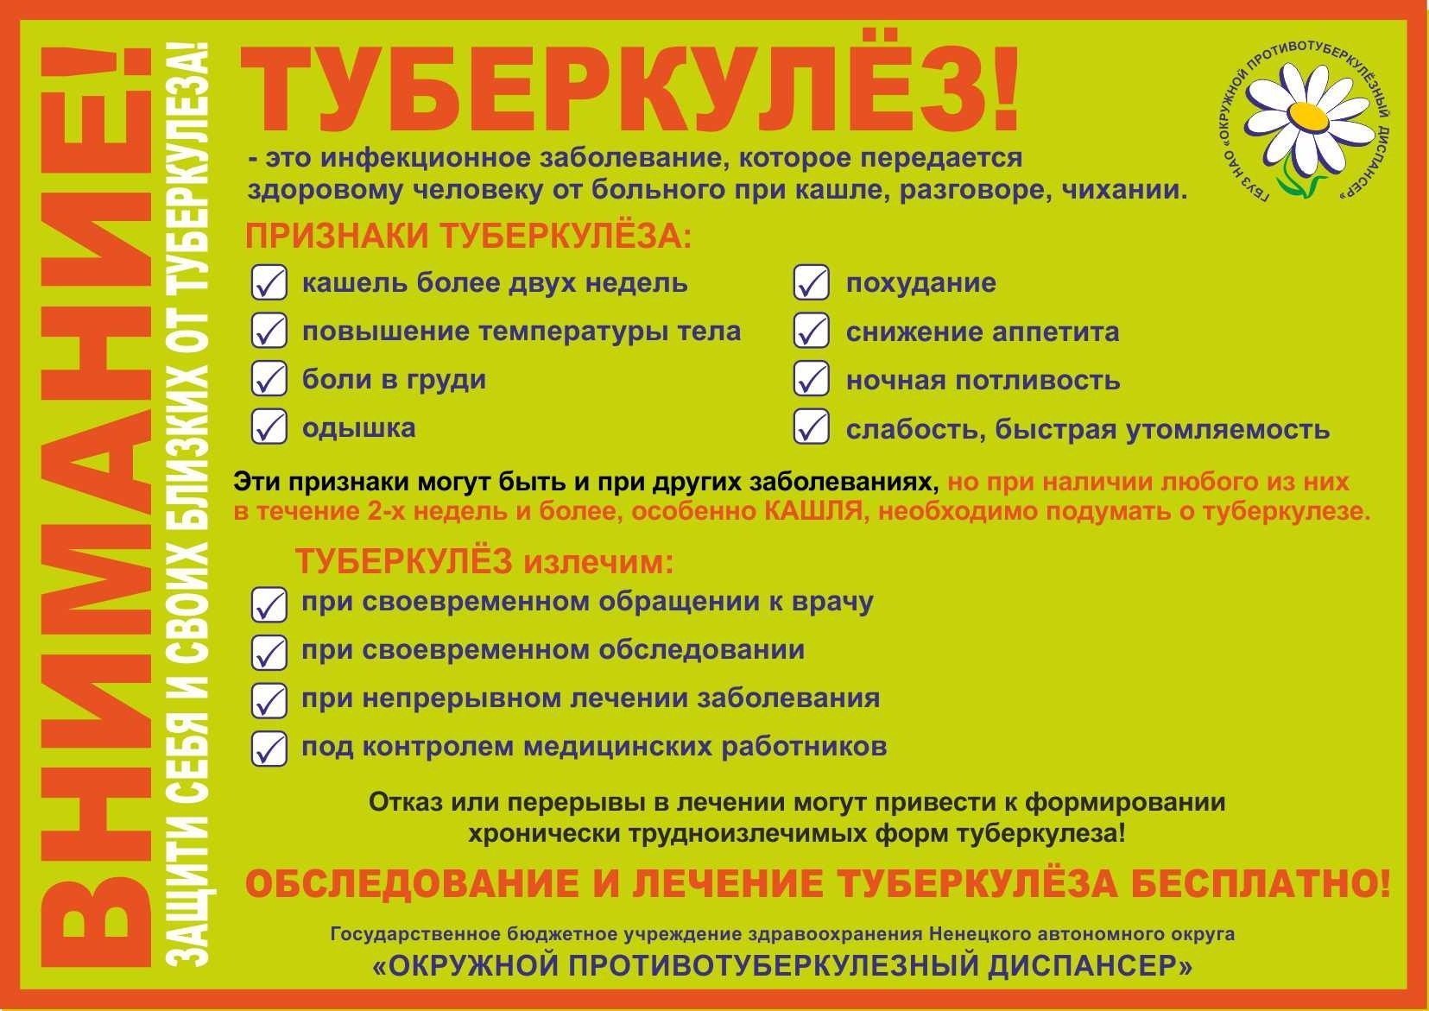
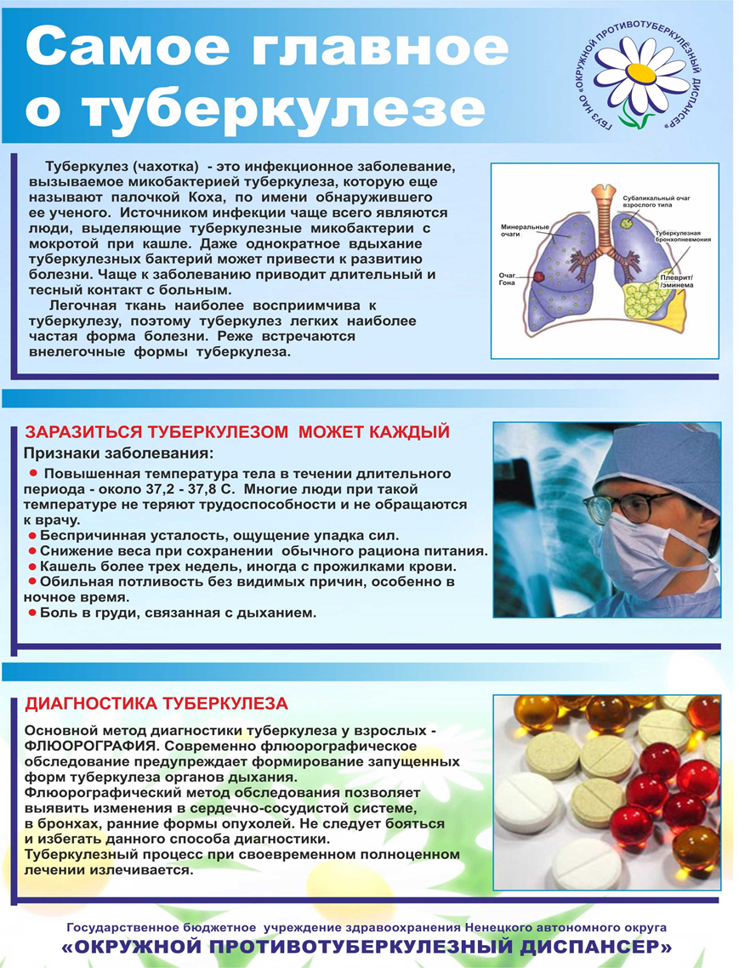
Уважаемые жители и гости  г. Нарьян-Мара!  в рамках проведения  Всемирного дня борьбы с туберкулёзом  приглашаем всех желающих пройти  рентгенфлюорографическое обследование  по адресу:  Ул. 60 лет Октября, 49 "а"  с 9.00 до 12.00  Телефоны для справок:  4-21-14  4-62-29 | Уважаемые жители и гости г. Нарьян-Мара!  в рамках проведения Всемирного дня борьбы с туберкулёзом  приглашаем всех желающих пройти  рентгенфлюорографическое обследование  по адресу:  Ул. 60 лет Октября, 49 "а"  с 9.00 до 12.00  Телефоны для справок:  4-21-14  4-62-29

